
СОГЛАСОВАНО  Управляющим советом  МДОУ «Детский сад №232»  Протокол заседания № 4  от 22.03.2018 | УТВЕРЖДАЮ  Заведующий  МДОУ «Детский сад №232»  ________________Ю.И.Турыгина  22.03.2018

ОТЧЕТ
О РЕЗУЛЬТАТАХ САМООБСЛЕДОВАНИЯ
муниципального дошкольного образовательного учреждения
«ДЕТСКИЙ САД №232» г. Ярославль за 2017год.

- Аналитическая часть, включающая оценку деятельности образовательной организации в соответствии с п. 6 и 7 Порядка проведения самообследования образовательной организации, утвержденного приказом Министерства образования и науки Российской Федерации от 14.06.2013 №462 «Об утверждении Порядка проведения самообследования образовательной организацией».

ОБЩАЯ ХАРАКТЕРИСТИКА
ДОШКОЛЬНОЙ ОБРАЗОВАТЕЛЬНОЙ ОРГАНИЗАЦИИ
Полное название ОУ | Муниципальное дошкольное образовательное учреждение «Детский сад № 232»
Сокращенное наименование | МДОУ «Детский сад № 232»
Организационно-правовая форма | Автономное учреждение
Адрес | 150057, г. Ярославль, пр-д Матросова, д. 3 а
Электронный адрес | yardou232@yandex.ru
Официальный сайт | http://mdou232.edu.yar.ru/
Учредитель | Департамент образования мэрии города Ярославля
Лицензия | № 402/15 от 30.11.2015 бессрочно
Свидетельство о государственной аккредитации | № 01-1965 от 21.05.2008 бессрочно
Администрация | Заведующий – Турыгина Юлия Ивановна  Старший воспитатель - Фураева Ирина Анатольевна  Зам. зав. по АХР – Новикова Ольга Вячеславовна
Финансирование | бюджетное
Режим работы | с 7.00 – 19.00 ежедневно; выходные – суббота и воскресенье, праздничные дни.
Списочный состав | 270 детей
Количество и состав | 11 групп, из них 9 групп общеразвивающей направленности, из которых 2 группы для детей раннего возраста,  и 2 комбинированные группы логопедической направленности
Состав педагогического коллектива ДОУ | 30 педагогов, из них 22 воспитателя, 2 музыкальных руководителя, 1 инструктор по физкультуре, 1 педагог-психолог, 2 учителя-логопеда, 2 старших воспитателя

УСЛОВИЯ ФУНКЦИОНИРОВАНИЯ ДОУ
РАЗВИТИЕ МАТЕРИАЛЬНО-ТЕХНИЧЕСКИХ УСЛОВИЙ
Имущество ДОУ является муниципальной собственностью и закрепляется за ним на праве оперативного управления. Здание ДОУ и прилегающая территория в целом соответствуют санитарно-эпидемиологическими правилами и нормативами; здание оснащено централизованным водоснабжением, канализацией, отоплением, вентиляцией, электроснабжением. Обеспечивается необходимое санитарное состояние и содержание помещений, пожарная безопасность.
Имеются в наличии все необходимые помещения для предоставления образовательных услуг и услуг по присмотру и уходу за воспитанниками. Обеспечивается достаточная оснащенность кабинетов, медицинского блока, физкультурного зала, спортивных площадок необходимым игровым и спортивным оборудованием и инвентарем.
В детском саду созданы необходимые условия для осуществления учебно-воспитательного и оздоровительного процесса. Предметно-развивающая среда групп и других помещений постоянно совершенствуется, за счет приобретения нового игрового оборудования и мебели на средства городского бюджета, федеральных субсидий, платных услуг и благотворительных пожертвований.
Все базовые компоненты развивающей предметной среды детского сада включают оптимальные условия для полноценного физического, эстетического, познавательного и социального развития детей. Кабинеты специалистов оснащены необходимым оборудованием, учебно-наглядным и дидактическим материалом, техническими средствами обучения.
В течение 2017 года в условиях новой системы финансирования ДОУ (подушевое нормативное финансирование из областного бюджета на предоставление услуги по реализации образовательной программы дошкольного образования) детский сад постоянно проводит дополнительное оснащение в соответствии с требованием федерального государственного образовательного стандарта дошкольного образования:
- пополнено спортивное оборудование;
- закуплен большой модульный конструктор «Полидрон» в 11 групп;
- установлено игровое оборудование на прогулочные участки детского сада;
- закуплено игровое оборудование, учебные пособия практически на 85%.
Летом 2017 года было проведены работы по замене оконных блоков (28), на эти цели были привлечены средства депутатов муниципалитета, добровольные пожертвования родителей воспитанников и доходы от платных услуг. В детском саду был проведен ремонт лестничных клеток, музыкального зала.

УСЛОВИЯ ОСУЩЕСТВЛЕНИЯ УЧЕБНО-ВОСПИТАТЕЛЬНОГО ПРОЦЕССА
Игры, игрушки, дидактический материал, издательская продукция:
Игры, игрушки, дидактический материал, издательская продукция (далее - игрушки и оборудование) подобраны в детском саду с соблюдением общих закономерностей развития ребенка на каждом возрастном этапе.
Оборудование отвечает санитарно-эпидемиологическим правилам и нормативам, гигиеническим, педагогическим и эстетическим требованиям.
Оборудование для познавательно-исследовательской деятельности включает объекты для исследования в реальном действии и образно-символический материал. Оборудование, относящееся к объектам для исследования в реальном времени, включает различные материалы для сенсорного развития. Данная группа материалов включает и природные объекты, в процессе действий с которыми дети знакомятся с их свойствами и учатся различным способам их упорядочивания; группа образно-символического оборудования представлена специальными наглядными пособиями, репрезентирующими детям мир вещей и событий.
Материалы и оборудование для двигательной активности включают оборудование для ходьбы, бега и равновесия; для прыжков; для катания, бросания и ловли; для ползания и лазания; для общеразвивающих упражнений.
Игрушки для детей дошкольного возраста соответствуют техническому регламенту о безопасности продукции, предназначенной для детей и подростков.
В детском саду имеются игрушки, которые обладают наиболее ценными педагогически качествами: полифункциональностью, возможностью применения игрушки в совместной деятельности, дидактическими свойствами.
Оснащение и оборудование кабинетов (учителя-логопеда, педагога-психолога, медицинского, методического) и залов (музыкального, физкультурного) включают соответствие принципу необходимости и достаточности для организации коррекционной работы, медицинского обслуживания детей, методического оснащения воспитательно-образовательного процесса, а также обеспечение разнообразной двигательной активности и музыкальной деятельности детей дошкольного возраста;
Широко используются технические средства обучения в ДОУ: компьютеры для работы педагогов с детьми и набор для презентаций и работы с ИКТ (ноутбуки, проекторы, экран), 2 интерактивные доски.

ОЦЕНКА СИСТЕМЫ УПРАВЛЕНИЯ ДЕТСКОГО САДА
Управление детским садом осуществляется по принципу единоначалия и самоуправления. Формами самоуправления детского сада являются:
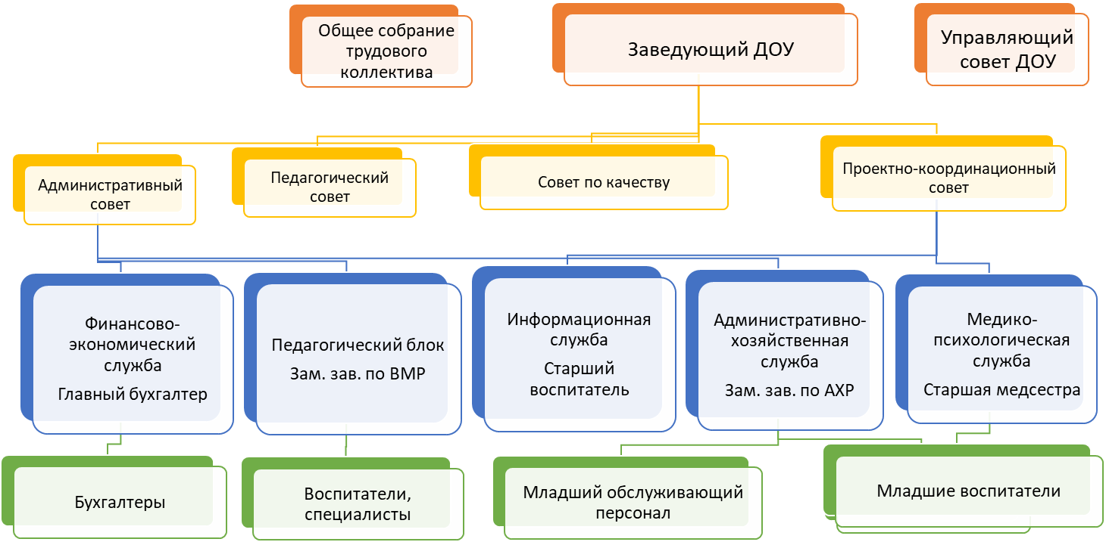
КАДРОВОЕ ОБЕСПЕЧЕНИЕ ОБРАЗОВАТЕЛЬНОГО ПРОЦЕССА
ДОУ укомплектовано кадрами на 100%. Образовательный процесс осуществляют 30педагогов: 22 воспитателя, 2 старших воспитателя, 2 учителя-логопеда, педагог-психолог, 2 музыкальных руководителя и инструктор по физкультуре.
В ДОУ преобладают педагоги среднего возраста, которые имеют стаж педагогической работы более 10лет ( 57% педагогов). Педагогический коллектив за последние три года обновился на 37%: в 2015 году в педагогический коллектив детского сада влились 4 новых педагога, в 2016 году- 2 педагога, в 2017 году- 5 педагогов.

Уровень квалификации педагогических кадров постоянно растет. В 2017г. один воспитатель подтвердил высшую квалификационную категорию, два-защитились на первую квалификационную категорию. На декабрь 2017г. 9 педагогов имеют высшую категорию, 10 педагогов- 1квалификационную категорию.

Педагоги детского сада постоянно повышают свою квалификацию через: профессиональную переподготовку в педагогическом ВУЗе (2воспитателя); прохождение курсов повышения квалификации, тематических и целевых курсов при ИРО, ГЦРО (2015год- 59% педагогов; 2016год- 57% ; 2017год- 37% )

В 2017 году повысили квалификацию на курсах:

№ п.п | ФИО педагога, должность | Название курсов
1 | Педагог психолог Лясникова Л.Н. | «Проведение психологических исследований с использованием АСИОУ»  «ФГОС ДО: содержание деятельности педагога- психолога» | ИРО  ИРО
2 | Учитель- логопед Крюкова М. С. | Профессиональная переподготовка «Логопедия». | ИРО
3. | Воспитатели:  Карзина А.В. | «ФГОС ДО: Достижение целевых ориентиров» (ранний возраст) | ИРО
4. | Воспитатели:  Кауцель О.А.  Гнездилова Д.В. | «Построение РППС ДОО в условиях реализации ФГОС ДО» | ИРО
5. | Воспитатель:  Рахаева Ю.Ю. | «Развивающие технологии в работе педагога ДОУ в условиях реализации ФГОС ДО» | ГЦРО
6 | Воспитатель:  Рахаева Ю.Ю | Профессиональная переподготовка в ЯГПУ по программе «Фитнес» | ЯГПУ
7. | Старший воспитатель Федюкова В.А. | «Технология индивидуально- творческого развития детей дошкольного возраста» | Центр развивающих игр и методик
8. | Воспитатели:  Менухова М.В.  Москвичева В.Д. | «Создание дидактических игр в ПО Activispire» | ИРО
9. | Учитель- логопед  Шошина Е.И. | «Интерактивные средства обучения»  «Логопедический массаж» | ИРО  НОУ ДПО
В детском саду действует модель внутриорганизационного развития персонала (ВоРП), состоящая из сети Лабораторий.
В рамках работы «Лаборатории профессионального продвижения», была организована презентация лучшего опыта в ДОУ «Создание РППС в группе, как одно из условий обеспечения личностно-ориентированного взаимодействия в ДОУ», актуализированы знания педагогов о личностно-ориентированном взаимодействии с дошкольниками (90%), проведены мероприятия: консультации, семинары – практикумы, круглый стол, педсовет по технологии социально- педагогического проектирования.
Более 60% педагогов ДОУ реализуют личностно- ориентированное взаимодействие с детьми.
В рамках работы «Лаборатории социально-педагогического проектирования» с целью создания условий для позитивной социализации дошкольников через формирование уверенности в себе и умение понимать эмоции других людей (как взрослых, так и сверстников) были разработаны и реализованы социально-педагогические проекты для среднего и старшего дошкольного возраста: «Позитивная социализация детей через развитие эмоционально-волевой сферы», индивидуальный подпроект, направленный на развитие социально-личностной компетентности воспитанника подготовительной группы.
Педагогом-психологом проведен цикл занятий «По дороге к равновесию» направленный на развитие и коррекцию эмоционально-волевой сферы дошкольников.
К августу 2017г. достигнуты следующие результаты:
улучшение социально-психологического фона в группах и уменьшение количества социальных дезадаптантов, повышение умения сотрудничать со сверстниками и согласовывать собственное поведение с поведением других детей, появление и использование детьми способов выражения гнева в приемлемой форме, умение понимать эмоциональное состояние, переживания, личностные особенности другого человека, умение ценить себя и видеть ценность другого человека, применение навыков невербального взаимодействия со сверстниками.
Анализ работы по реализации основной образовательной программы по образовательной области «Социально-коммуникативное развитие» показывает стабильно хорошие результаты за последние три года:
2015 уч.г. | 2016 уч. г. | 2017 уч. г.
Н-0%  СР-56%  В.-44% | Н-1%  СР-53%  В.-46% | Н-1%  СР-54%  В.-45%
Опыт работы «Лаборатория социально- педагогического проектирования как фактор сохранения благополучной среды развития каждого ребенка» распространен в МСО г. Ярославля через мастер -класс в апреле 2017г.
В рамках работы «Лаборатория актерского мастерства» был заключен договор о сотрудничестве с ГПОУ ЯО «Ярославским колледжем культуры». 37 % педагогов прошли обучение и получили сертификаты о повышении квалификации в объеме 36 часов. Педагоги колледжа отмечают положительную динамику в развитии у педагогов коммуникативных компетенций.
Наблюдается положительная тенденция развития творческого потенциала педагогов. Они проявляют креативность, инициативу, активное деятельное участие в работе «Лаборатории непрерывных улучшений». По результатам работы за учебный год за внесенные предложения 29 % воспитателей получили сертификат III степени, 9% - II степени. Создан кейс педагога с образцами педагогической деятельности по организации совместной деятельности с детьми и улучшению качества образовательного.
Опыт работы «Лаборатория непрерывных улучшений, как средство повышения качества образовательной деятельности ДОУ» распространен в МСО г. Ярославля через мастер -класс феврале 2017г.
Высокая квалификация кадров позволяет участвовать в профессиональных конкурсах разного уровня:
Название конкурса | Уровень | Время проведения | Участники | Результат
«Смотр-конкурс на лучшую организацию работы по патриотическому воспитанию в городе Ярославле» | Городской  (Управление по молодежной политике мэрии города Ярославля) | январь | Воспитатели:  Волнистова А.В.,  Ермина Е.А., Менухова М.В., Пахомова Т.Н.,  Гнездилова Д.В., Рахаева Ю.Ю. Короткова Е.А., Филиппова Н.Б., Москвичева В.Д., Петряева С.В. музыкальные руководители Тарнавчук О.Р.,  Фролова М.В., | Диплом победителя
Выставка-конкурс масленичных кукол  «Краса Масленица – 2017» | Городской | февраль | Воспитатели:  Родионова В.О.,  Мехтиева Р.З., Тужилова А.А. | Сертификат участников
Конкурс образовательных проектов  «Золотое кольцо России»: путешествие сквозь время» | Областной | март | Воспитатели: Родионова В.О., Короткова Е.А. | Сертификат участников
«Математический калейдоскоп.  Проектирование среды, способствующей развитию математических способностей детей дошкольного возраста» | Региональный | май | Воспитатели: Ермина Е.А,  Короткова Е.А.,  Тужилова А.А.,  Мехтиева Р.З.,  Менухова М.В.,  Москвичева В.Д.,  Рахаева Ю.Ю.  Кауцель О.А., | Сертификат участников
«Творческий воспитатель-2017» | Всероссийский | июнь | Воспитатели: Родионова В.О.,  Короткова Е.А., муз.руководители Тарнавчук О.Р., Фролова М.В.,  инструктор по физзкультуре Меланьина И.Н., | Диплом участников;  Публикация на сайте журнала «Современный урок»
«Творческий воспитатель-2017» | Всероссийский | август | Воспитатели:  Родионова В.О., Гнздилова Д.В., | Диплом участников  Публикация на сайте журнала «Современный урок» Публикация в журнале «Воспитатель ДОУ»
Всероссийский конкурс методических материалов по дополнительному и естественно-научному образованию детей | Федеральный | сентябрь | Воспитатели: Волнистова А.В., Ермина Е.А., Менухова М.В., Пахомова Т.Н., Короткова К.А., Филиппова Н.Б., Гнездилова Д.В., Родионова В.О. | Диплом участников  Публикация на сайте журнала «Современный урок»
Конкурс профессионального мастерства среди молодых педагогов  «Педагогический дебют» | Городской | октябрь | Рахаева Ю.Ю. | Дипломант
Творческий воспитатель-2017 | Всероссийский | октябрь | Рахаева Ю.Ю. | Диплом участника  Публикация на сайте журнала «Современный урок»
Проект по созданию информационно-образовательного ресурса  «Педагогическая мастерская» | Городской | ноябрь | Воспитатели:  Волнистова А.В.,  Менухова М.В.,  Мехтиева Р.З.,  Ермина Е.А.,  Москвичева В.Д.,  педагог-психолог  Лясникова Л.Н.,  инструктор по физ.культуре Меланьина И.Н., | Сертификат участников
Дистанционная педагогическая олимпиада "Дошкольная педагогика" | Всероссийский | декабрь | Воспитатели: Волнистова А.В.,  Кауцель О.А.,  Менухова М.В.,  Пахомова Т.Н.,  Рахаева Ю.Ю. | I место  I место  III место  III место  IV место

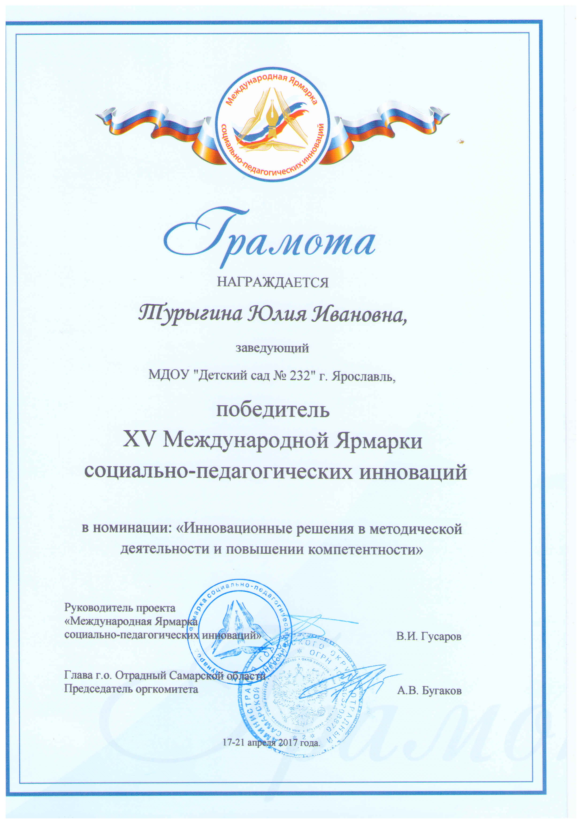
В 2017 учебном году педагоги детского сада активно вели инновационную деятельность в рамках Муниципальной инновационной площадки « Профессиональная подготовка педагогов к реализации личностного подхода». Опыт работы был представлен на 15 Международной Ярмарке социально- педагогических инноваций в г. Отрадном. За инновационные решения в методической деятельности заведующий Турыгина Ю.И. и старший воспитатель Фураева И.А. были награждены Грамотой победителя.

АНАЛИЗ РЕАЛИЗАЦИИ ГОДОВОГО ПЛАНА РАБОТЫ ДЕТСКОГО САДА
Основной целью годового плана ДОУ в 2017г. было:
Повышение качества воспитательно- образовательной работы в условиях реализации ФГОС ДО.
Достижению этой цели способствовало решение следующих задач:
Задачи | Средства реализации
1. Сохранение и укрепление здоровья участников образовательного процесса через улучшение социально- психологического климата в группах путем исследования и проектирования межличностных отношений детей и взрослых. | - Организация эффективного здоровьесберегающего пространства в ДОУ.  - Совершенствование форм физического развития и укрепления здоровья детей в соответствии с ФГОС ДО.  - Реализация здоровьесберегающей технологии Ю.Ф. Змановского: частая смена упр. при многократной повторяемости, цикличность упр., создание условий для положительных эмоций, тесная взаимосвязь с педагогами и родителями.  - Создание социально-благоприятного климата в ДОУ через традиции: ежедневные (приветствия, подведение итогов дня, аудиозаписи для проведения режимных моментов), еженедельные (минутки радостных воспоминаний, музыкальная «встреча» детей) и др.  - Создание рабочих групп по разработке социально значимых проектов.  - Участие детей и взрослых в проектах, спортивных праздниках и развлечениях.  - Консультации педагога-психолога с педагогами, родителями по результатам методики «Социометрия», разработка индивидуальных проектов.
2. Повышение компетентности педагогов в построении личностно-ориентированного взаимодействия с дошкольниками | - Реализация авторской модели внутриорганизационного развития персонала (ВоРП) (сеть Лабораторий).  - применение технологии социально-педагогического проектирования
3. Создание условий для внедрения в практику эффективных технологий математического образования детей. | - Создание в группах предметно-пространственной среды, способствующей развитию математических способностей (РППС, эффективные образовательные технологии, взаимодействие с семьями воспитанников).  - Мастер-класс «Использование мультимедийных дидактических материалов в образовательной деятельности», семинары-практикумы по использованию занимательной математики в повседневной жизни, обучение детей играм ГО, Жипто, шахматам и шашкам.  - Методическая копилка «Логики- математические игры».  -Взаимодействие с семьями воспитанников в рамках Дней открытых дверей в ДОУ через организацию совместной деятельности (реализация совместных детско- родительских проектов)

Результаты работы по реализации годовых задач ДОУ:
Приоритетным направлением деятельности ДОУ является физкультурно-оздоровительная работа. Физкультурные занятия в зале и на улице, утренняя гимнастика проводятся систематически. В течение учебного года проведены три спортивных праздника: «Путешествие в город Мячей» для детей младшего и среднего возраста, «Спорт – здоровье, спорт – игра, сила, смех и красота», «Мы со спортом дружим» для детей старшего возраста. По результатам контроля физкультурных занятий медицинскими работниками моторная плотность составляет 80 %.
По данным мониторинга уровня развития физических качеств (быстрота, выносливость, ловкость, сила, гибкость) наблюдается увеличение показателей с высоким уровнем:
Высокие показатели по таким физическим качествам, как быстрота, выносливость и гибкость.
 | 2016 | 2017
Низкий уровень | 6% | 6%
Средний уровень | 46% | 47%
Высокий уровень | 48% | 47%
Работа по сохранению и укреплению психофизического здоровья велась в тесном взаимодействии с семьями воспитанников: проводились родительские собрания «О здоровье всерьез», «Здоровый образ жизни семьи –залог здоровья ребенка», информационные стенды, памятки, консультации, совместный праздник «Мама, папа, я – спортивная семья»
Во всех возрастных группах разработаны и проведены социально-значимые проекты «Мы за здоровый образ жизни».
Результаты анализа работы по реализации основной образовательной программы по образовательной области «Физическое развитие» свидетельствуют о том, что в детском саду педагоги создают условия, стимулирующие развитие двигательной активности детей в разных видах деятельности и овладение нормами и правилами здорового образа жизни.
2015 уч. г. | 2016 уч. г. | 2017уч.г.
Н-2% | Н-1% | Н-2%
СР-57% | СР-60% | СР-58%
В.-41 % | В.- 39% | В.- 40%
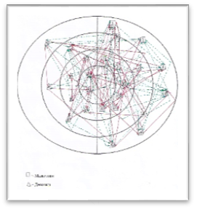
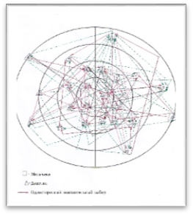
Педагогом-психологом детского сада проведено исследование социально-психологического климата в старших группах и в средних группах. Анализ результатов показал: в старших группах 42% детей имеют статус предпочитаемые, 11% детей имеют социометрический статус «звезды»;
в средних группах 41% детей имеют статус предпочитаемые, 17% детей имеют социометрический статус «звезды». Положительный коэффициент взаимности говорит о хорошем эмоциональном благополучии детей в системе личных взаимоотношений.
Отмечена положительная динамика в проявлении личностных компетенций педагогов (уровень эмпатии вырос на 2 %), по результатам социометрии в группах прослеживается улучшение социально-психологического фона и качества взаимодействия воспитателей и детей.
По данным анализа заболеваемости медицинским персоналом показатели здоровья детей не ухудшаются. Индекс здоровья незначительно увеличился, заболеваемость по сравнению с прошлым годом снизилась на 1,4.

Показатели здоровья | 2016 | 2017
Пропуск одним ребенком | 17,3 | 16,7
Индекс здоровья | 9.4 | 10,5
Количество детей, не болевших в году | 25 | 27
Списочный состав детей | 270 | 270
Среднегодовое количество детей | 169 | 170
Общее количество дней, пропущенных детьми по болезни | 4608 | 4434
Общее количество дней, пропущенных детьми по другим причинам | 18680 | 19059
Количество детей, состоящих на «Д» учете | 48 | 47

Положительный результат по физическому развитию, укреплению и сохранению психофизического здоровья был достигнут благодаря:
1.использованию условий, созданных в ДОУ для развития двигательных способностей детей;
2.систематическому проведению непосредственной образовательной деятельности в зале и на воздухе с детьми всех возрастных групп;
3. квалифицированной работе инструктора по физической культуре, работающего в контакте с педагогами и родителями;
4. использование технологии Ю.Ф. Змановского: частая смена упражнений при многократной повторяемости, цикличность упражнений, создание условий для положительных эмоций, тесная взаимосвязь с педагогами и родителями;
5. развитию гибкости способствовали занятия детей в кружках оздоровительной гимнастик, детского фитнеса, ритмической гимнастики. Развитию ловкости, быстроты способствовали оптимизация двигательного режима, систематически и неоднократно проводимые воспитателями в режиме дня подвижные игры, эстафеты, спортивные праздники;
6. в течение всего года проводился медико–педагогический контроль с анализом непосредственной образовательной деятельности по физической культуре с выявлением позитивных, негативных сторон и последующим их устранением;
7. благодаря единому подходу к организации образовательного процесса выработан механизм создания социально-благоприятного климата в ДОУ. В группах введены традиции: ежедневные (приветствия, подведение итогов дня), еженедельные (открытие недели, минутки радостных воспоминаний, музыкальная «встреча» детей); подобраны аудиозаписи для проведения режимных моментов;
8. разработан алгоритм по созданию индивидуальных социально- педагогических проектов.
Для решения задачи по созданию условий для математического образования дошкольников велась в нескольких направлениях:
-создание в группах предметно-пространственной среды, способствующей проявлению активности и самостоятельности (систематическое изменение среды в соответствии с тематическим планированием, регулярное обогащение материалами, позволяющими ребенку сделать выбор деятельности, формирование копилки личных достижений воспитанников);
-с педагогами был проведен: анализ планирования форм и методов работы, направленных на ФЭМП, мастер-классы по поддержке инициативы и самостоятельности дошкольников в познавательной деятельности, использование эффективных технологий математического образования детей.
-взаимодействие с семьями воспитанников: в рамках Дней открытых дверей в ДОУ проведены совместные мероприятия по использованию логико- математических игр.
Анализ психо-физиологической готовности детей к школе.
По результатам диагностики психологической готовности и психофизиологической зрелости детей-выпускников (6 группа – 24 ребенка, 11 группа - 24 ребенка) по комплексной методике Ясюковой Л.А. можно сделать вывод, что подготовка детей к школе – стабильная, успешная, соответствует возрастным особенностям детей. Уровень подготовки детей к школе соответствует норме и частично уровню в пределах верхней границы и выше нормы, это говорит о хорошо поставленной педагогами, родителями и администрацией ДОУ работе по подготовке детей к школе.
В группах отмечаются улучшения в развитии координации в системе «глаз-рука», в выполнении сложной инструкции. Воспитанники лучше стали владеть карандашом, видят клетку, стараются подсчитывать высоту и ширину узора.

 | 2016 год |  | 2017 год
Количество детей | 47чел. | 48чел.
Высокий уровень школьной готовности | 14 (29,8%) | 16 (33,3%)
Средним уровнем школьной готовности | 33 (70,2%) | 31 (64,6%)
Низкий уровень школьной готовности | - | 1 (2,1%)

Ориентируясь на потребности семьи в получении различных видов педагогических и образовательных услуг детям дошкольного возраста, коллективом детского сада разработан комплекс дополнительных образовательных услуг, ориентированных на различные возрастные группы. В 2017 году в детском саду организованы дополнительные платные образовательные услуги по направлениям:
1. Физкультурно- спортивное направление
«Радуга»- танцевально - ритмическая гимнастика.
«Гармония» -детский фитнес
«Крепыш»- физкультурно- оздоровительная гимнастика для малышей
2. Художественно- эстетическое направление
      - Музыкальная театрализация «Теремок».
      - «Домисолька»- развитие вокальных способностей
Обучение детей нетрадиционным техникам изобразительной деятельности:
      - «Колобок»-тестопластика.
      - «Маленькие волшебники»
3. Социально- педагогическое направление
«Букваренок» - обучение раннему чтению.
«Логические ступеньки»- развитие логики и математических способностей.
Всего в кружках дополнительного образования занимаются 169 детей – 62,5%.

Успешное личностное развитие детей: социализация, развитие общения, готовность детей к совместной деятельности, позволяет воспитанникам вместе с родителями и педагогами принимать активное участие в совместных творческих конкурсах разного уровня:

Название конкурса | Уровень | Время проведения | Участники | Результат
Конкурс детско-юношеского творчества по противопожарной тематике  «Юные таланты за безопасность» | Областной | февраль | 7 человек | Сертификаты  участников
Конкурс детских работ изобразительного творчества «Сказочный мир К. И. Чуковского» | Областной | март | 4 человека | Благодарность, сертификаты участников
Смотр-конкурс детского творчества на противо-пожарную тему «Помни каждый гражданин: спасения номер 01» | Областной | май | 2 человека | Благодарственное письмо
Конкурс  детского рисунка «Давайте вместе  Землю украшать!» | городской | май | 2 человека | Дипломанты
Конкурс социальной рекламы среди воспитанников ДОУ | Районный | август | 4 человека | Сертификаты  участников
Конкурс рисунков  «Любимых книг любимые страницы» | Областной | сентябрь | Самарина Маша  3человека | Призер-II место  Сертификаты  участников
Конкурс «Чудеса из ненужных вещей» | региональный | октябрь | 9 человек | Сертификаты участников
«Энциклопедия профессий» | Городской | ноябрь | 3 человека | Сертификаты участников, Благодарственное письмо
«Наряжаем елку вместе» | Районный | декабрь | 2 человека | Благодарственное письмо
«Елочка, живи!» | Федеральный | декабрь | Исаичев Кирилл  3 человека | Призер-II место  Сертификаты участников

Показателями результативности работы ДОУ являются результаты анкетирования родителей, проведенного в декабре 2017 года:
Показатели | 2015 год | 2016 год | 2017 год
Удовлетворенность качеством предоставляемой услуги | 94% | 92% | 93%
Удовлетворенность работой специалистов | 95% | 95% | 97%
Удовлетворенность родителей степенью информированности о своем ребенке, о работе группы, о ДОУ в целом | 93% | 94% | 96%
Удовлетворенность родителей характером взаимодействия с педагогами и руководителями ДОУ | 90% | 96% | 98%
Удовлетворенность уровнем развития предметной образовательной среды ДОУ | 78% | 80% | 87%

- ПОКАЗАТЕЛИ ДЕЯТЕЛЬНОСТИ МУНИЦИПАЛЬНОГО ДОШКОЛЬНОГО ОБРАЗОВАТЕЛЬНОГО УЧРЕЖДЕНИЯ «ДЕТСКИЙ САД № 232» за 2017 год
N п/п | Показатели | Единица измерения
1. | Образовательная деятельность
1.1 | Общая численность воспитанников, осваивающих образовательную программу дошкольного образования, в том числе: | 270 человек
1.1.1 | В режиме полного дня (8 - 12 часов) | 269 человек
1.1.2 | В режиме кратковременного пребывания (3 - 5 часов) | 1 человек
1.1.3 | В семейной дошкольной группе | нет
1.1.4 | В форме семейного образования с психолого-педагогическим сопровождением на базе дошкольной образовательной организации | нет
1.2 | Общая численность воспитанников в возрасте до 3 лет | 51 человек
1.3 | Общая численность воспитанников в возрасте от 3 до 8 лет | 219 человек
1.4 | Численность/удельный вес численности воспитанников в общей численности воспитанников, получающих услуги присмотра и ухода: | 270/100 %
1.4.1 | В режиме полного дня (8 - 12 часов) | 270 человек/100%
1.4.2 | В режиме продленного дня (12 - 14 часов) | человек/%
1.4.3 | В режиме круглосуточного пребывания | человек/%
1.5 | Численность/удельный вес численности воспитанников с ограниченными возможностями здоровья в общей численности воспитанников, получающих услуги: | 22/4%
1.5.1 | По коррекции недостатков в физическом и (или) психическом развитии | 2/1%
1.5.2 | По освоению образовательной программы дошкольного образования | 20/3%
1.5.3 | По присмотру и уходу | 0
1.6 | Средний показатель пропущенных дней при посещении дошкольной образовательной организации по болезни на одного воспитанника | 16,7 дней
1.7 | Общая численность педагогических работников, в том числе: | 30 человек
1.7.1 | Численность/удельный вес численности педагогических работников, имеющих высшее образование | 22/73%
1.7.2 | Численность/удельный вес численности педагогических работников, имеющих высшее образование педагогической направленности (профиля) | 21/70%
1.7.3 | Численность/удельный вес численности педагогических работников, имеющих среднее профессиональное образование | 8/27%
1.7.4 | Численность/удельный вес численности педагогических работников, имеющих среднее профессиональное образование педагогической направленности (профиля) | 8/27%
1.8 | Численность/удельный вес численности педагогических работников, которым по результатам аттестации присвоена квалификационная категория, в общей численности педагогических работников, в том числе: | 19 человек/ 63%
1.8.1 | Высшая | 9 человек/ 30%
1.8.2 | Первая | 10 человек/ 33 %
1.9 | Численность/удельный вес численности педагогических работников в общей численности педагогических работников, педагогический стаж работы которых составляет: | человек/%
1.9.1 | До 5 лет | 8/26 %
1.9.2 | Свыше 30 лет | 2 / 7%
1.10 | Численность/удельный вес численности педагогических работников в общей численности педагогических работников в возрасте до 30 лет | 6 человек/ 20%
1.11 | Численность/удельный вес численности педагогических работников в общей численности педагогических работников в возрасте от 55 лет | 4 человек/13 %
1.12 | Численность/удельный вес численности педагогических и административно-хозяйственных работников, прошедших за последние 5 лет повышение квалификации/профессиональную переподготовку по профилю педагогической деятельности или иной осуществляемой в образовательной организации деятельности, в общей численности педагогических и административно-хозяйственных работников | 29 человек/ 97%
1.13 | Численность/удельный вес численности педагогических и административно-хозяйственных работников, прошедших повышение квалификации по применению в образовательном процессе федеральных государственных образовательных стандартов в общей численности педагогических и административно-хозяйственных работников | 29 человек/ 97%
1.14 | Соотношение "педагогический работник/воспитанник" в дошкольной образовательной организации | 1/9
1.15 | Наличие в образовательной организации следующих педагогических работников:
1.15.1 | Музыкального руководителя | да
1.15.2 | Инструктора по физической культуре | да
1.15.3 | Учителя-логопеда | да
1.15.4 | Логопеда | да
1.15.5 | Учителя-дефектолога | нет
1.15.6 | Педагога-психолога | да
2 | Инфраструктура
2.1 | Общая площадь помещений, в которых осуществляется образовательная деятельность, в расчете на одного воспитанника | 5,7 кв. м
2.2 | Площадь помещений для организации дополнительных видов деятельности воспитанников | 202 кв. м
2.3 | Наличие физкультурного зала | да
2.4 | Наличие музыкального зала | да
2.5 | Наличие прогулочных площадок, обеспечивающих физическую активность и разнообразную игровую деятельность воспитанников на прогулке | да

Заведующий Ю. И. Турыгина

